Отчёт по лабораторной работе №9

Операционные системы

Самсонова Мария Ильинична

Содержание

Цель работы 1

Задание 1

Выполнение лабораторной работы 2

Вывод 34

Ответы на контрольные вопросы 34

# Цель работы

Познакомиться с операционной системой Linux. Получить практические навыки работы с редактором Emacs.

# Задание

1. Открыть emacs.
2. Создать файл lab07.sh с помощью комбинации Ctrl-x Ctrl-f (C-x C-f).
3. Наберите текст:

* #!/bin/bash
* HELL=Hello
* function hello {
  + LOCAL HELLO=World
  + echo $HELLO
* }
* echo $HELLO
* hello

1. Сохранить файл с помощью комбинации Ctrl-x Ctrl-s (C-x C-s).
2. Проделать с текстом стандартные процедуры редактирования, каждое действие должно осуществляться комбинацией клавиш.

* Вырезать одной командой целую строку (С-k).
* Вставить эту строку в конец файла (C-y).
* Выделить область текста (C-space).
* Скопировать область в буфер обмена (M-w).
* Вставить область в конец файла.
* Вновь выделить эту область и на этот раз вырезать её (C-w).
* Отмените последнее действие (C-/).

1. Научитесь использовать команды по перемещению курсора.

* Переместите курсор в начало строки (C-a).
* Переместите курсор в конец строки (C-e).
* Переместите курсор в начало буфера (M-<).
* Переместите курсор в конец буфера (M->).

1. Управление буферами.

* Вывести список активных буферов на экран (C-x C-b).
* Переместитесь во вновь открытое окно (C-x) o со списком открытых буферов и переключитесь на другой буфер.
* Закройте это окно (C-x 0).
* Теперь вновь переключайтесь между буферами, но уже без вывода их списка на экран (C-x b).

1. Управление окнами.

* Поделите фрейм на 4 части: разделите фрейм на два окна по вертикали (C-x 3), а затем каждое из этих окон на две части по горизонтали (C-x 2) (см. рис. 9.1).
* В каждом из четырёх созданных окон откройте новый буфер (файл) и введите несколько строк текста.

1. Режим поиска

* Переключитесь в режим поиска (C-s) и найдите несколько слов, присутствующих в тексте.
* Переключайтесь между результатами поиска, нажимая C-s.
* Выйдите из режима поиска, нажав C-g.
* Перейдите в режим поиска и замены (M-%), введите текст, который следует найти и заменить, нажмите Enter , затем введите текст для замены. После того как будут подсвечены результаты поиска, нажмите ! для подтверждения замены.
* Испробуйте другой режим поиска, нажав M-s o. Объясните, чем он отличается от обычного режима?

# Выполнение лабораторной работы

1. Для начала откроем редактор Emacs с помощью команды «emacs &» (Скриншот -@fig:001 ).

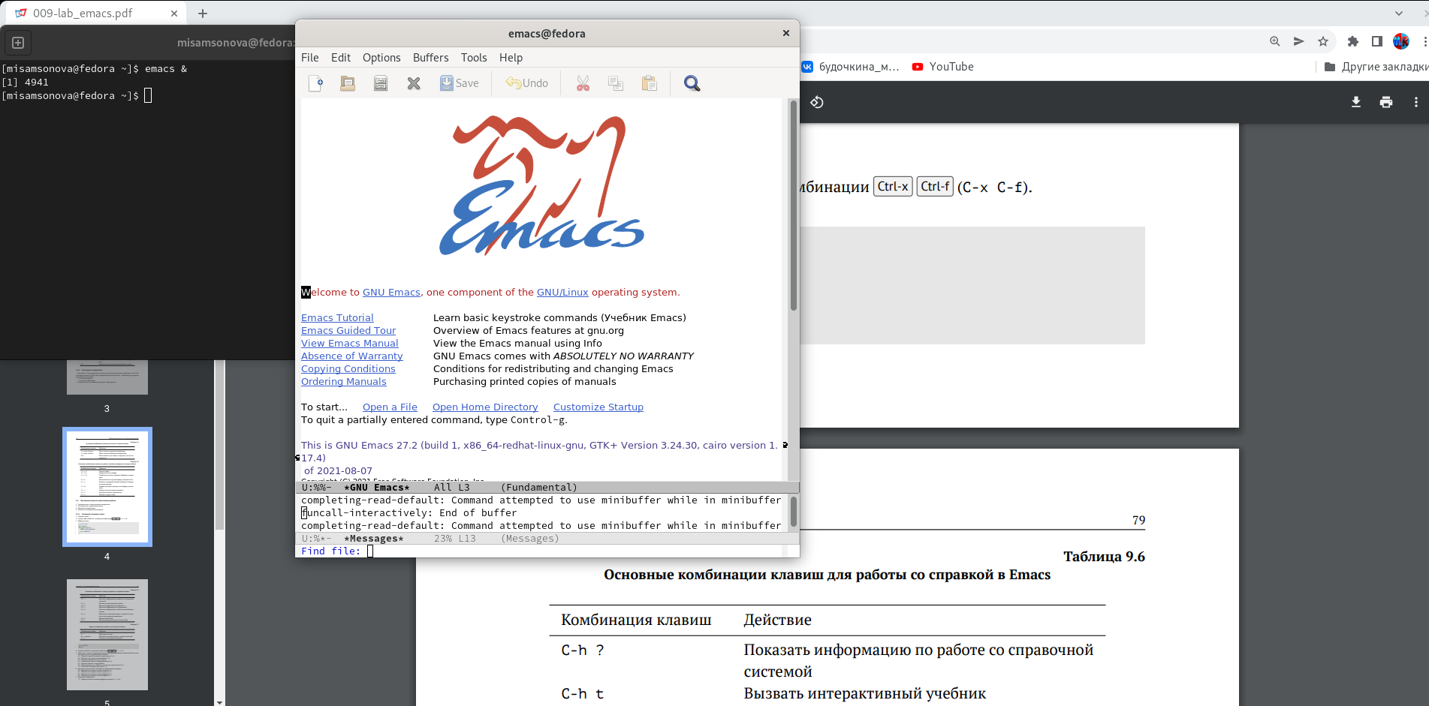

Открытие редактора

1. Создим файл lab07.sh с помощью комбинации «Ctrl-x» «Ctrl-f» (Скриншот -@fig:002 ).

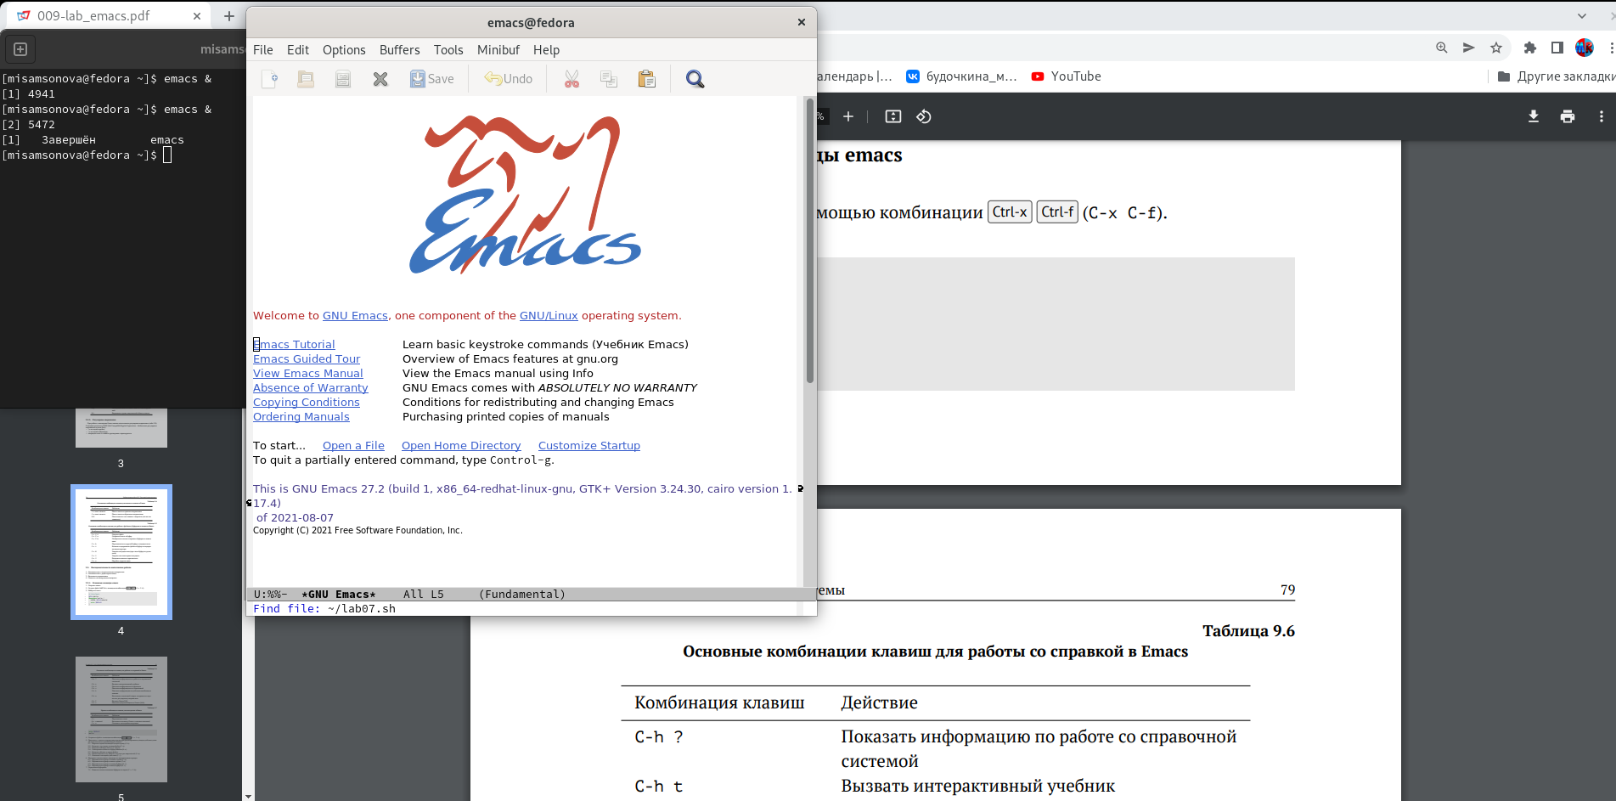

Создание файла

1. В открывшемся буфере набираем необходимый текст (алгоритм действий представлен на рис. -@fig:003 ).

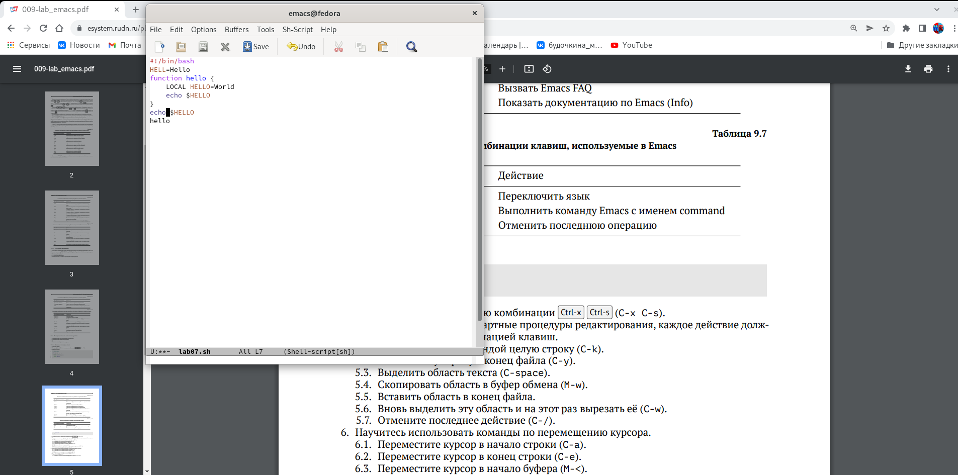

Работа с текстом

1. Сохраняем файл с помощью комбинации «Ctrl-x»«Ctrl-s».
2. Теперь выполняем следующие действия:

* Вырезаем одной командой целую строку («Сtrl-k») (См. рисунок -@fig:004 ).

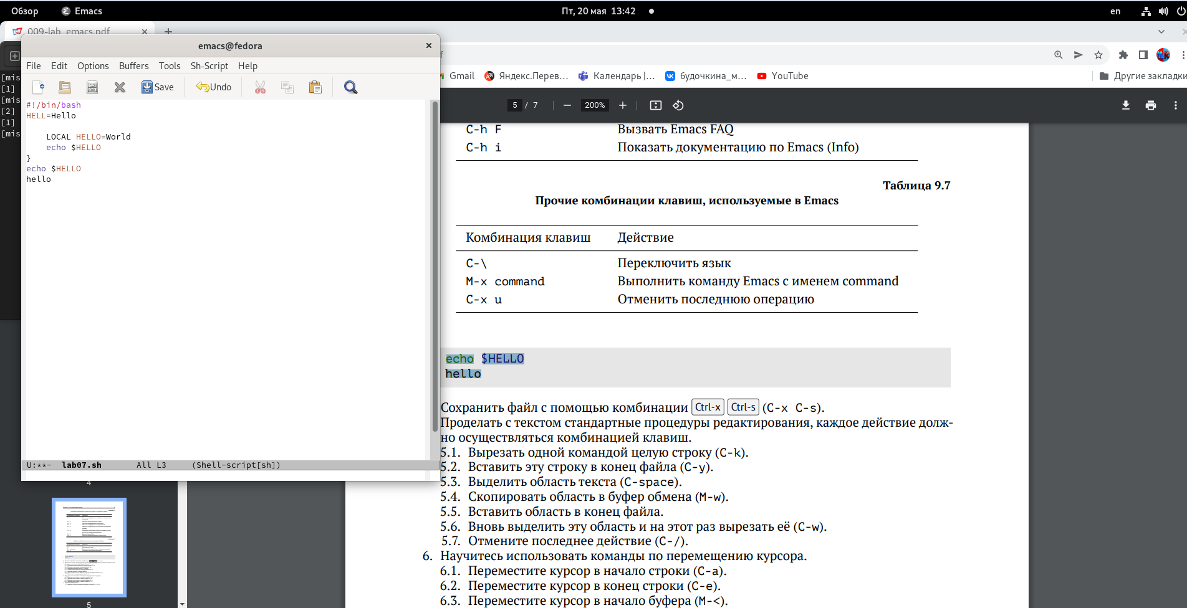

Вырезание строки

* Вставляем эту строку в конец файла («Ctrl-y») (См. рисунок -@fig:005 ).

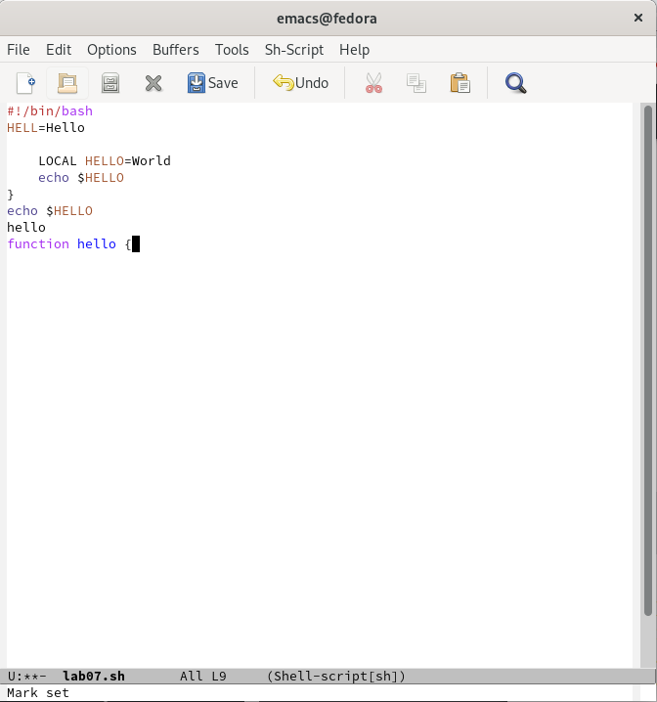

Вставила строку

* Выделяем область текста («Ctrl-space») (алгоритм действий представлен на рис. -@fig:006 ).

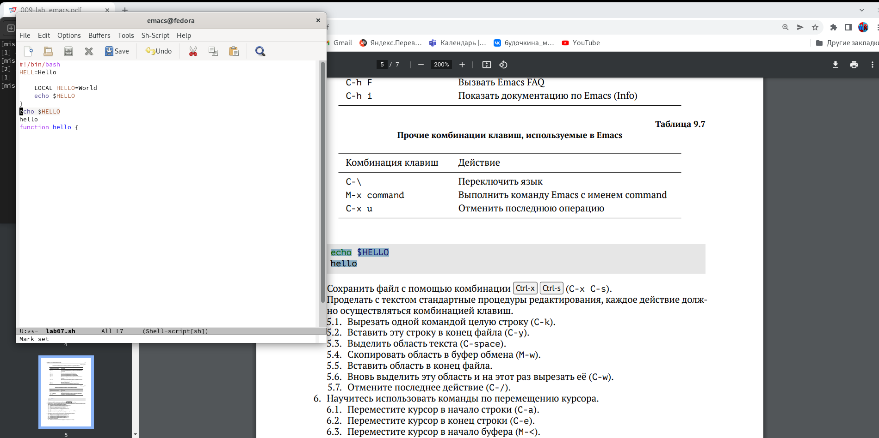

Выделенная область текста

* Скопируем область в буфер обмена («Alt-w»).
* Вставляем область в конец файла («Ctrl-y») (Скриншот -@fig:007 ).

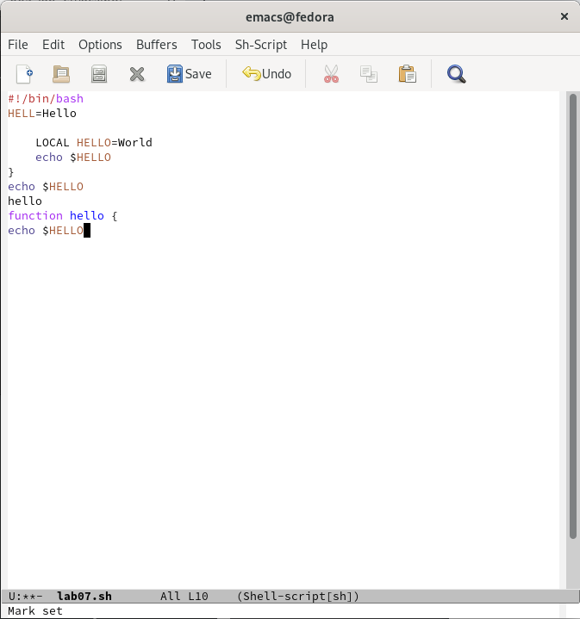

Область в конце файла

* Вновь выделяем эту область («Ctrl-space») (Скриншот -@fig:008 ) и на этот раз вырежем её («Ctrl-w») (Скриншот -@fig:009 ).

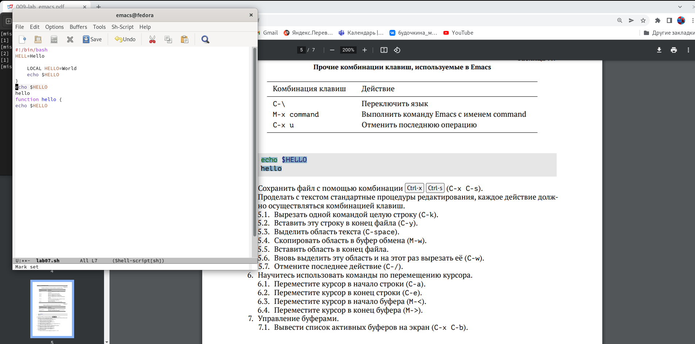

Выделенная область

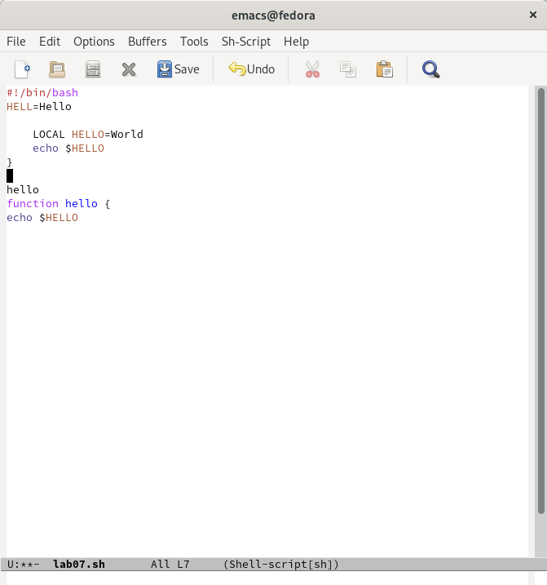

Вырезание строки

* Отменяем последнее действие («Ctrl-/») (См. рисунок -@fig:010 ).

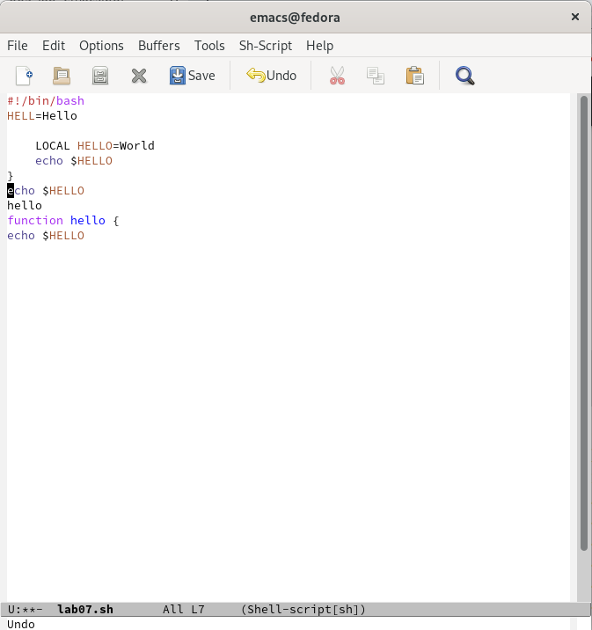

Отмена последнего действия

1. После этого выполняем следующие действия:

* Перемещаем курсор в начало строки («Ctrl-a») (алгоритм действий представлен на рис. -@fig:011 , -@fig:012 ).

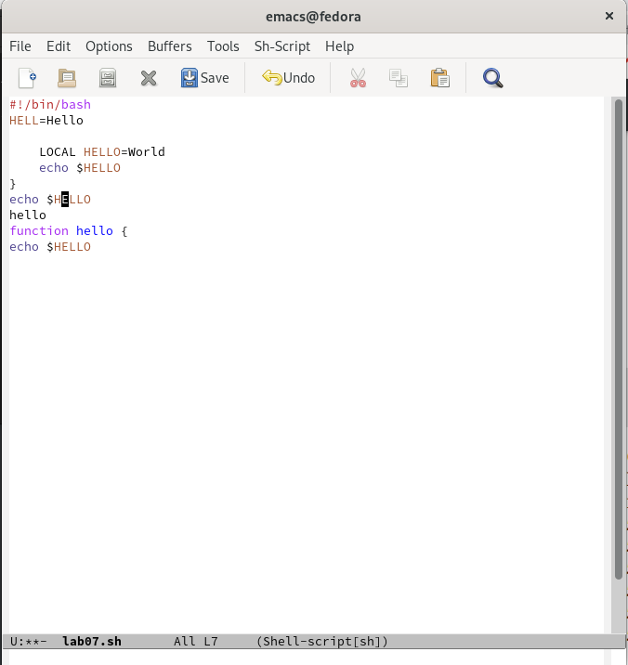

Перемещение курсор

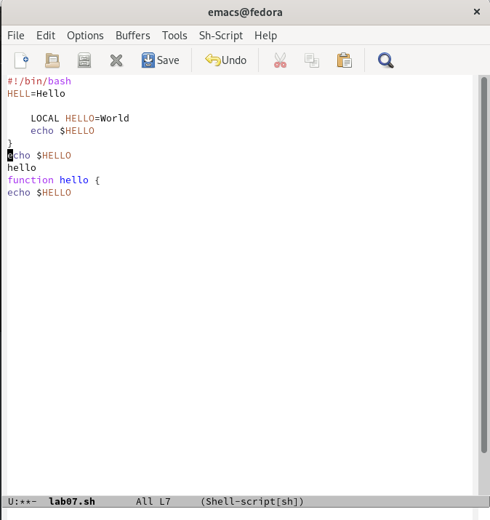

Перемещение курсора

* Перемещаем курсор в конец строки («Ctrl-e») (Скриншот -@fig:013 ).

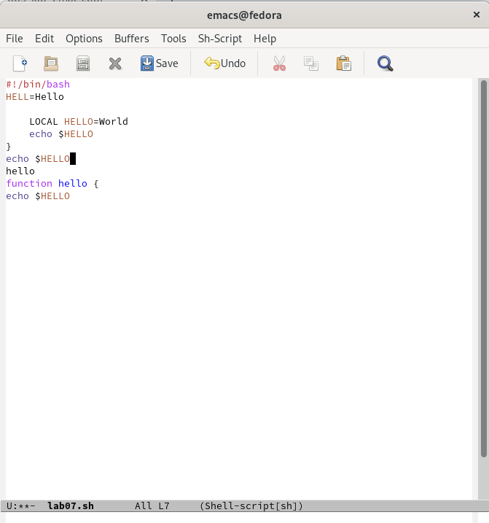

Перемещение курсора

* Перемещаем курсор в начало буфера («Alt-<») (Скриншот -@fig:014 ).

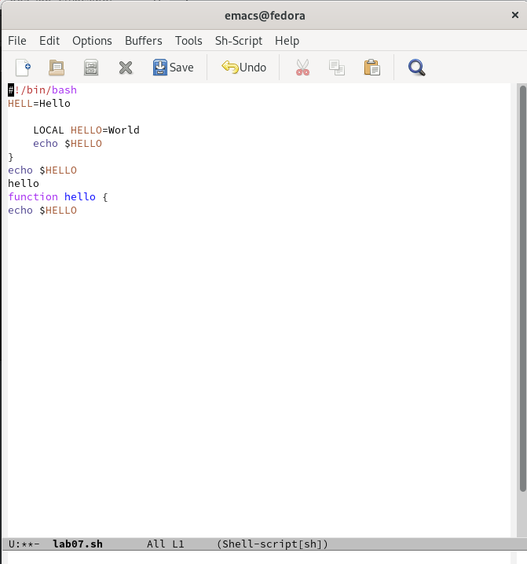

Перемещение курсора

* Перемещаем курсор в конец буфера («Alt->») (Скриншот -@fig:015 ).

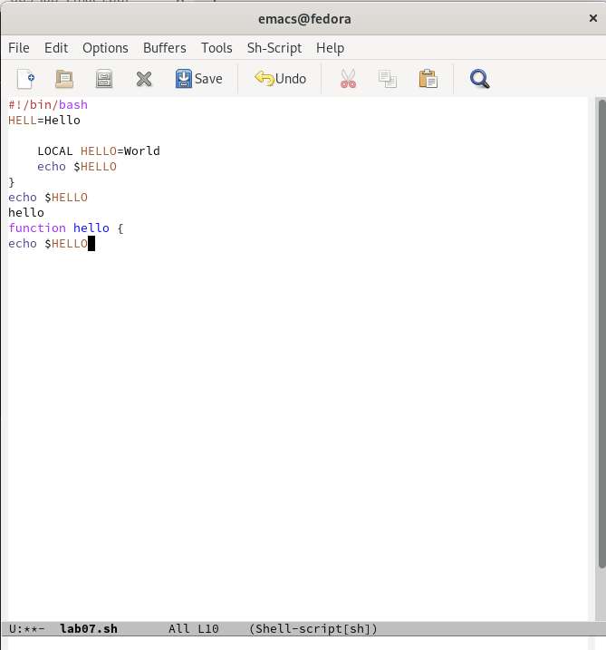

Перемещение курсора

1. Выполняем следующие действия:

* Выводим список активных буферов на экран («Ctrl-x»«Ctrl-b») ( рис. -@fig:016 ).

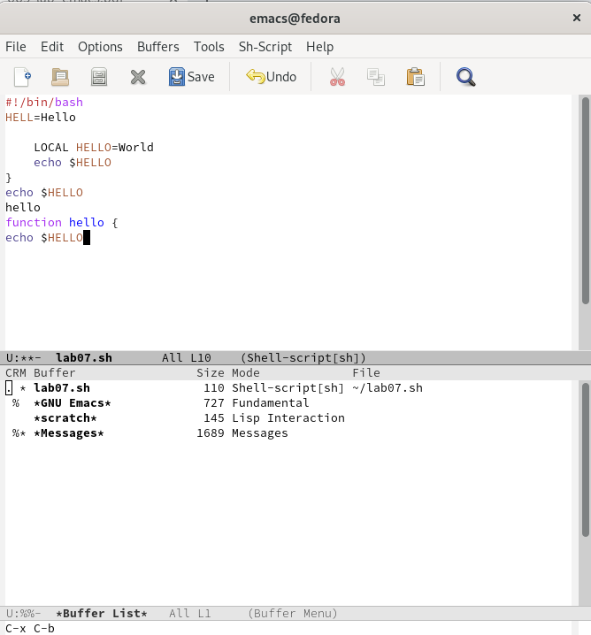

Список активных буферов

* Перемещаемся во вновь открытое окно («Ctrl-xo») со списком открытых буферов (См. рисунок -@fig:017 ) и переключаемся на другой буфер (для этого нажимаем на «enter» после выбора необходимого буфера) (См. рисунок -@fig:018 ).

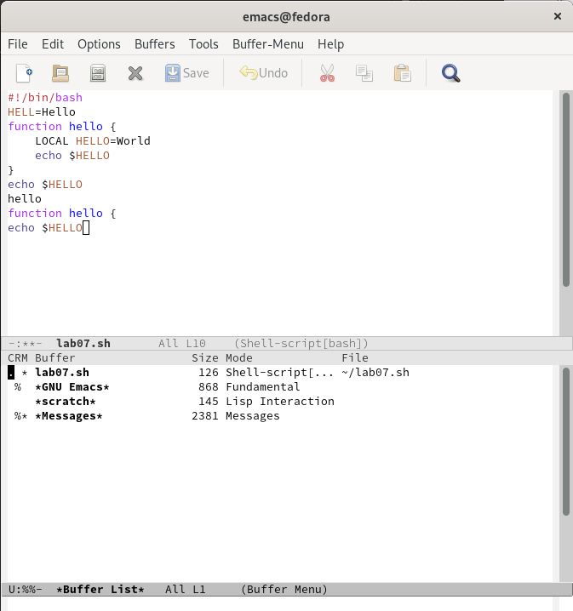

Список открытых буферов

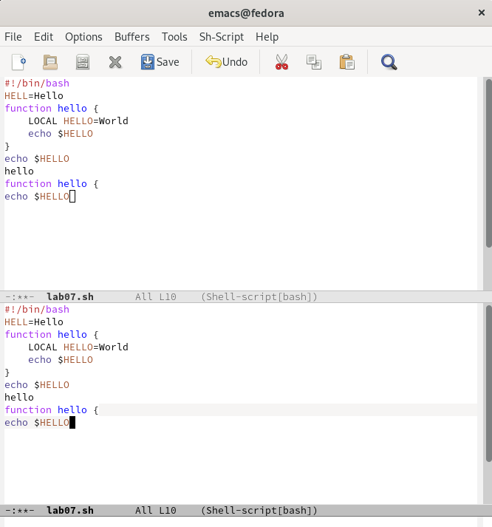

Переключение на буфера

* Закрываем это окно («Ctrl-x0») (рис. -@fig:019 ).

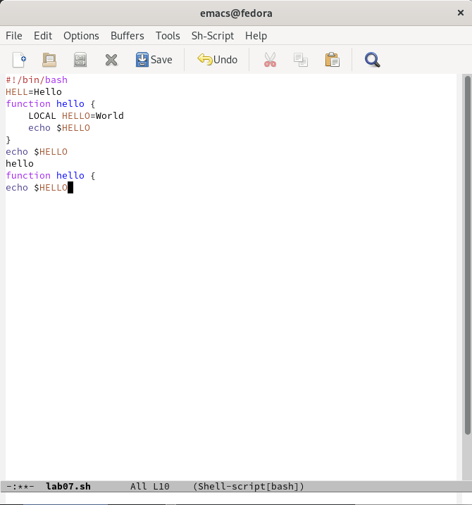

Закрытие окна буфера

* Теперь вновь переключаемся между буферами, но уже без вывода их списка на экран («Ctrl-x b») (рис. -@fig:020 ).

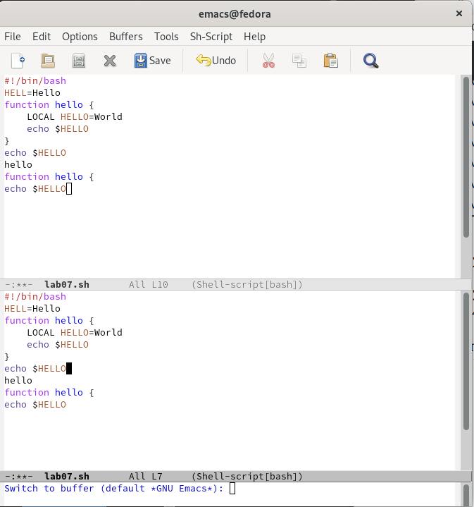

Переключение между буферами

1. Теперь выполняем следующие действия:

* Делим фрейм на 4 части: разделяем фрейм на два окна по вертикали («Ctrl-x 3»), а затем каждое из этих окон на две части по горизонтали («Ctrl-x 2») ( рис. -@fig:021 , -@fig:022 , -@fig:023 ).

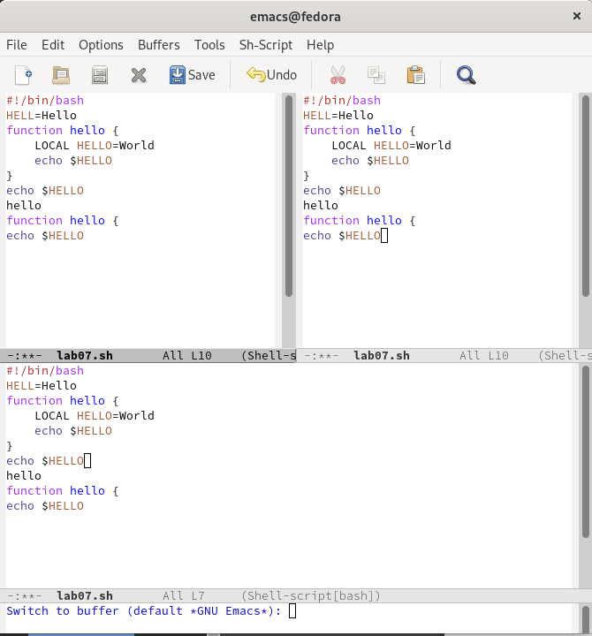

Работа с фреймом

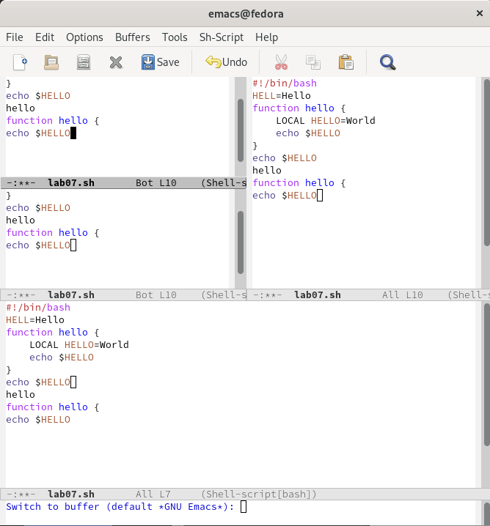

Работа с фреймом

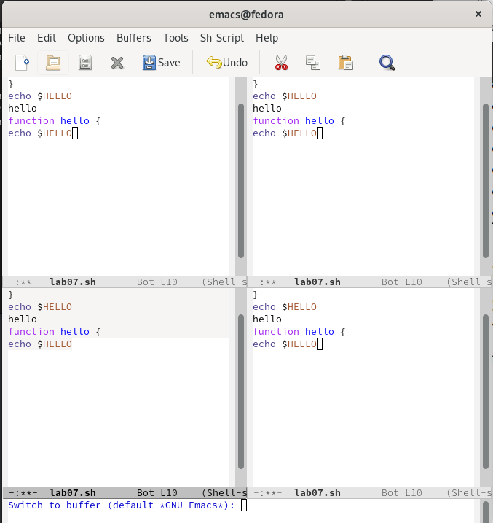

Работа с фреймом

* В каждом из четырёх созданных окон открываем новый буфер (файл) и вводим несколько строк текста. Для этого предварительно создаём эти файлы с помощью команд «touch example1.txt», «touch example2.txt», «touch example3.txt», «touch example4.txt» (рис. -@fig:024 , -@fig:025 , -@fig:026 ).

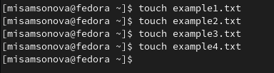

Создание файлов

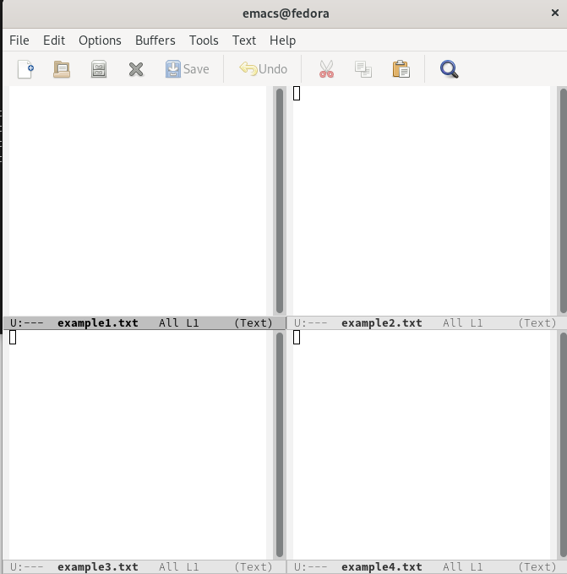

Команда для работы с файлами

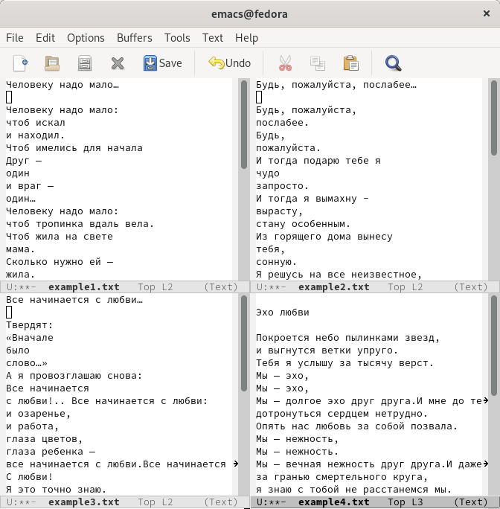

Вводим текст в документы

1. Выполняем следующие действия:

* Переключаемся в режим поиска («Ctrl-s») и находим несколько слов, присутствующих в тексте (рис. -@fig:027 , -@fig:028 ).

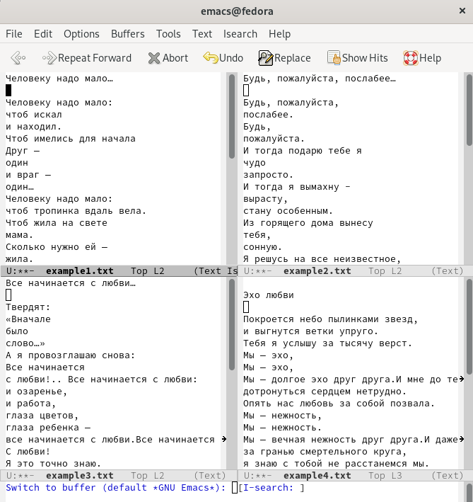

Режим поиска

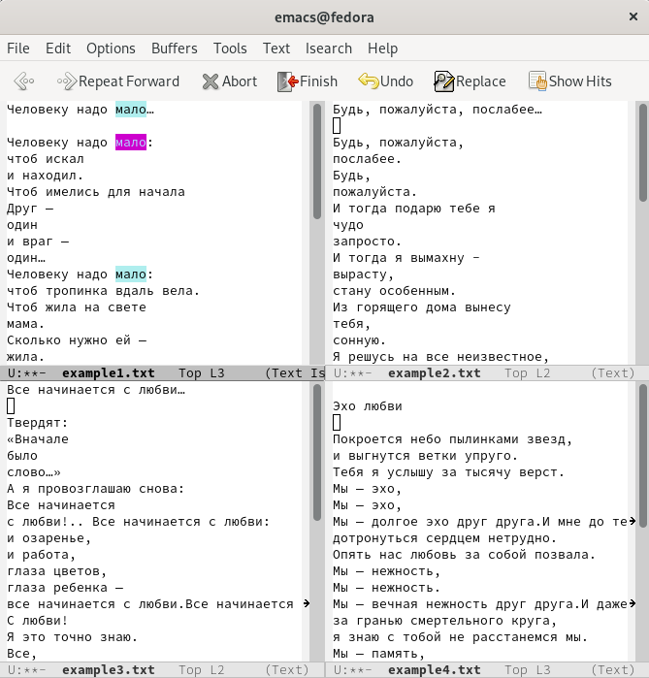

Поиск слов в тексте

* Переключились между результатами поиска, нажимая «Ctrl-s» ( рис. -@fig:029 , -@fig:030 ).

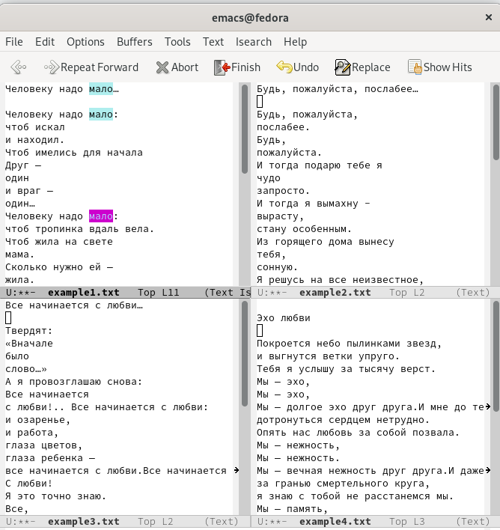

Переключение между поисками

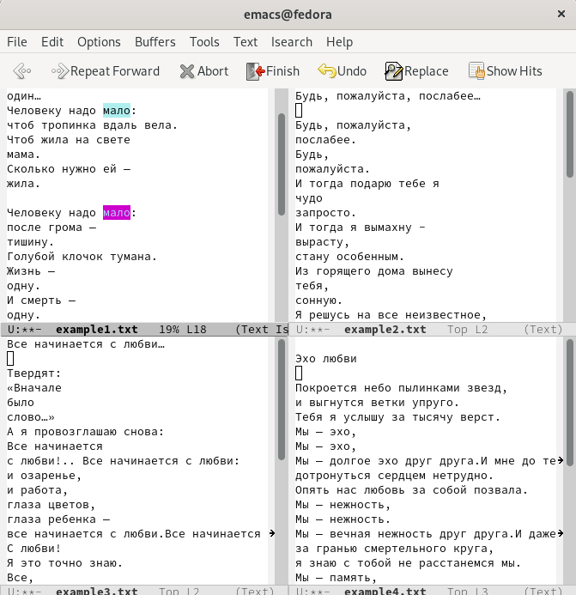

Переключение между поисками

* Вышли из режима поиска, нажав «Ctrl-g» (См. рисунок -@fig:031 )

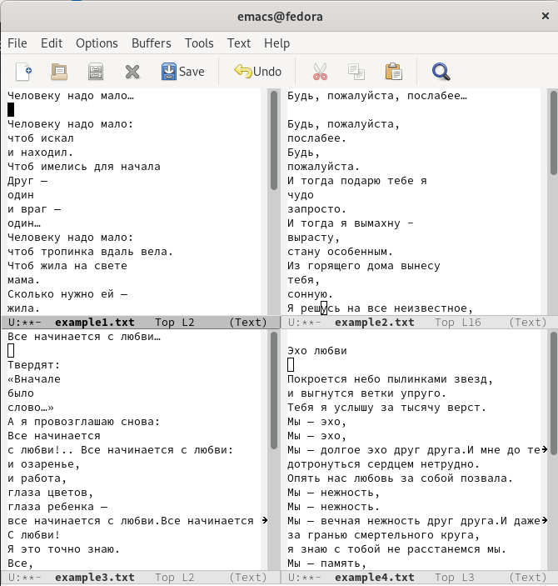

Выходим из режима поиска

* Перешли в режим поиска и замены («Alt-%»), ввели текст, который следует найти и заменить, нажимаем «enter», затем вводим текст для замены. После того как будут подсвечены результаты поиска, нажимаем «!» для подтверждения замены (рис. -@fig:032 , -@fig:033 ). Важно, чтобы курсор находился в начале текста.

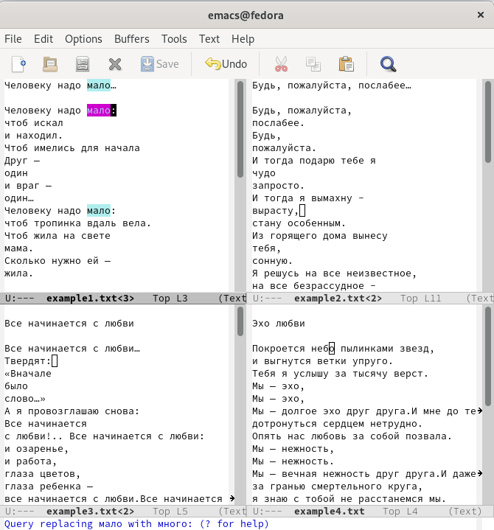

Переходим в режим поиска

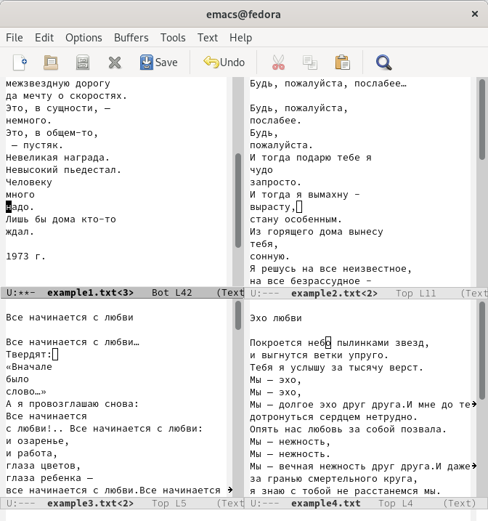

Переходим в режим поиска

* Пробуем другой режим поиска, нажав «Alt-so» (рис. -@fig:034, рис. -@fig:035 ).

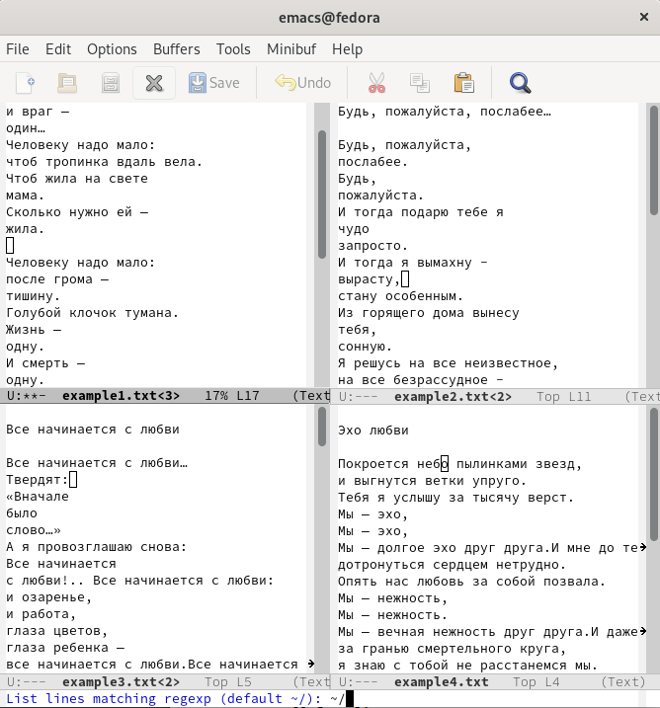

Другой режим поиска

* Замечам, что в отличие от предыдущего режима, редактор выдаёт строки и номера строк, в которых присутствуют заданное нами слово.

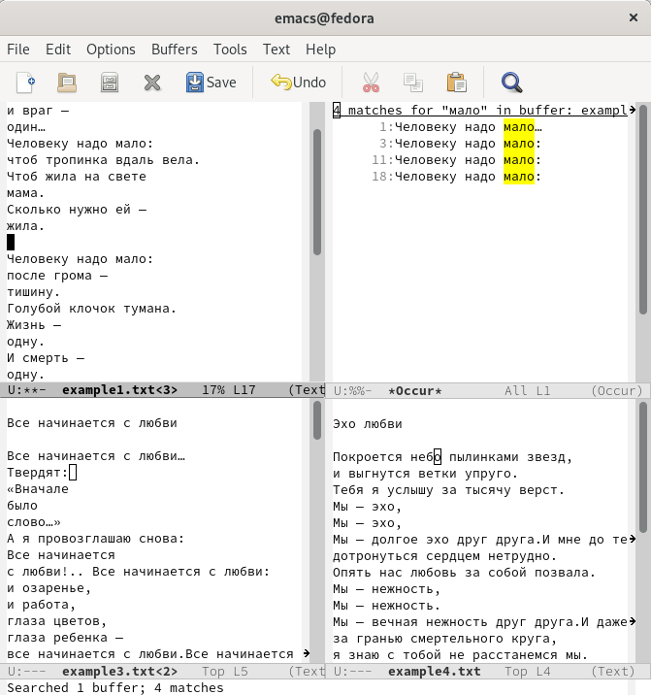

Другой режим поиска

# Вывод

В процессе выполнения лабораторной работы №9 мы познакомились с операционной системой Linux и получили практические навыки работы с редактором Emacs.

# Ответы на контрольные вопросы

1. Emacs − один из наиболее мощных и широко распространённых редакторов, используемых в мире Unix. По популярности он соперничает с редактором vi и его клонами. В зависимости от ситуации, Emacs может быть текстовым редактором; программой для чтения почты и новостей Usenet; интегрированной средой разработки (IDE); операционной системой и т.д.Всё это разнообразие достигается благодаря архитектуре Emacs, которая позволяет расширять возможности редактора при помощи языка Emacs Lisp. На языке C написаны лишь самые базовые и низкоуровневые части Emacs, включая полнофункциональный. интерпретатор языка Lisp. Таким образом, Emacs имеет встроенный язык программирования, который может использоваться для настройки, расширения и изменения поведения редактора. В действительности, большая часть того редактора, с которым пользователи Emacs работают в наши дни,написана на языке Lisp.
2. Основную трудность для новичков при освоенииданного редактора могутсоставлять большое количество команд, комбинаций клавиш, которые не получится все запомнить с первого раза и поэтоупридется часто обращаться к справочным материалам.
3. Буфер – это объект, представляющий собой текст. Если имеется несколько буферов, то редактировать можно только один. Обычно буфер считывает данные из файла или записывает в файл данные из буфера.Окно –это область экрана, отображающая буфер. При запуске редактора отображается одно окно, но при обращении к некоторым функциям могут открыться дополнительные окна. Окна Emacsи окна графической среды XWindow–разные вещи. Одно окно XWindowможет быть разбито на несколько окон в смысле Emacs, в каждом из которых отображается отдельный буфер.
4. Да, можно.
5. При запуске Emacs по умолчанию создаются следующие буферы: «scratch»(буфер для несохраненного текста) «Messages»(журнал ошибок, включающий такжеинформацию, которая появляется в области EchoArea) «GNUEmacs»(справочный буфер о редакторе).
6. C-c | сначала, удерживая «ctrl»,нажимаю «c»,после –отпускаюобе клавишии нажимаю «|» C-cC-|сначала, удерживая «ctrl»,нажимаю «с», после –отпускаю обе клавиши и, удерживая «ctrl», нажимаю «|».
7. Чтобы поделить окно на две части необходимо воспользоваться комбинацией «Ctrl-x 3»(по вертикали) или «Ctrl-x 2» (по горизонтали).
8. Настройки Emacs хранятся в файле .emacs.
9. По умолчанию клавиша «←» удаляет символперед курсором, нов редакторе её можно переназначить. Для этого необхдимоизменить конфигурацию файла .emacs.
10. Более удобным я считаю редактор emacs, потому чтов нем проще открывать другие файлы, можно использовать сразу несколько окон, нет «Командногорежима», «Режима ввода», «Режима командной строки», которые являются немного непривычными и в какой-то степени неудобным.